Presse-Information
2024-161

Schmitz Cargobull AG
Schmitz Cargobull investiert über 50 Mio. Euro in den Standort Vreden

Der Trailerhersteller Schmitz Cargobull verstärkt sein Engagement am Standort Vreden und wird in den nächsten Jahren mehr als 50 Millionen Euro in den Ausbau der Produktionskapazitäten für Kühlauflieger und Kofferfahrzeuge investieren. Die umfangreichen Maßnahmen zielen darauf ab, die Wettbewerbsfähigkeit des Unternehmens weiter zu stärken.

September 2024 – Im Zentrum der Investitionen steht der Bau einer neuen, 4.500 m² großen Fertigungshalle, in der die Fahrzeugmontage komplett neu strukturiert wird. Durch die Einführung modernster Technologien soll die Produktionskapazität deutlich gesteigert werden. So wird die Anzahl der pro Schicht gefertigten Kühlfahrzeuge auf 40 erhöht, während durch den verstärkten Einsatz von Automatisierung und Digitalisierung die Taktzeit pro Trailer von derzeit 15 auf 10 Minuten reduziert wird. Das bedeutet eine signifikante Steigerung der Effizienz und Produktivität am Standort Vreden.

Zentraler Bestandteil dieses Projekts ist der intensive Einsatz digitaler Werkzeuge bei der Planung der neuen Gebäude und Anlagen. Damit ist eine optimierte Gestaltung der Arbeitsprozesse möglich und die geplanten Maßnahmen können effizient und zukunftssicher umgesetzt werden. Für zukünftige Produktionsabläufe werden digitale Simulationen durchgeführt, um die neuen Prozesse frühzeitig zu testen und abzusichern.

Der Standort Vreden ist zudem eine von zwei Leuchtturmfabriken im Rahmen des Förderprojekts „Datenfabrik.NRW“. Schmitz Cargobull übernimmt hierdurch eine Vorreiterrolle bei der Entwicklung der digitalen Fabrik in der Region und setzt neue Maßstäbe für die digitale Transformation in der Branche.

2024-161

Neben der neuen Fertigungshalle wird auch ein neues Logistikkonzept eingeführt, um die internen Abläufe weiter zu verbessern. Darüber hinaus wird die schrittweise Modernisierung der Komponentenfertigung vorangetrieben, um den Standort Vreden zukunftssicher aufzustellen. Alle wesentlichen Maßnahmen werden im Hauptwerk für die Kühlfahrzeugfertigung am Südlohner Diek realisiert.

Zusätzlich zur Erweiterung der Produktionskapazitäten wird das bestehende Auslieferzentrum am Standort Große Mast vergrößert. Die bestehende Stellplatzkapazität wird auf den angrenzenden Brachflächen verdoppelt, wodurch die Abwicklung der Fahrzeugauslieferung beschleunigt und optimiert wird. Durch den Wegfall der Anmietung externer Abstellflächen im Umland kann zudem die Verkehrsbelastung reduziert und die Kosten gesenkt werden. Der verstärkte Einsatz elektrisch betriebener Zugmaschinen wird die Effizienz und Nachhaltigkeit der Logistikprozesse weiter erhöhen.

Mit den getroffenen Maßnahmen leistet Schmitz Cargobull einen wichtigen Beitrag zur Erreichung der unternehmenseigenen Umweltziele und trägt aktiv zur Verbesserung der ökologischen und ökonomischen Nachhaltigkeit bei.

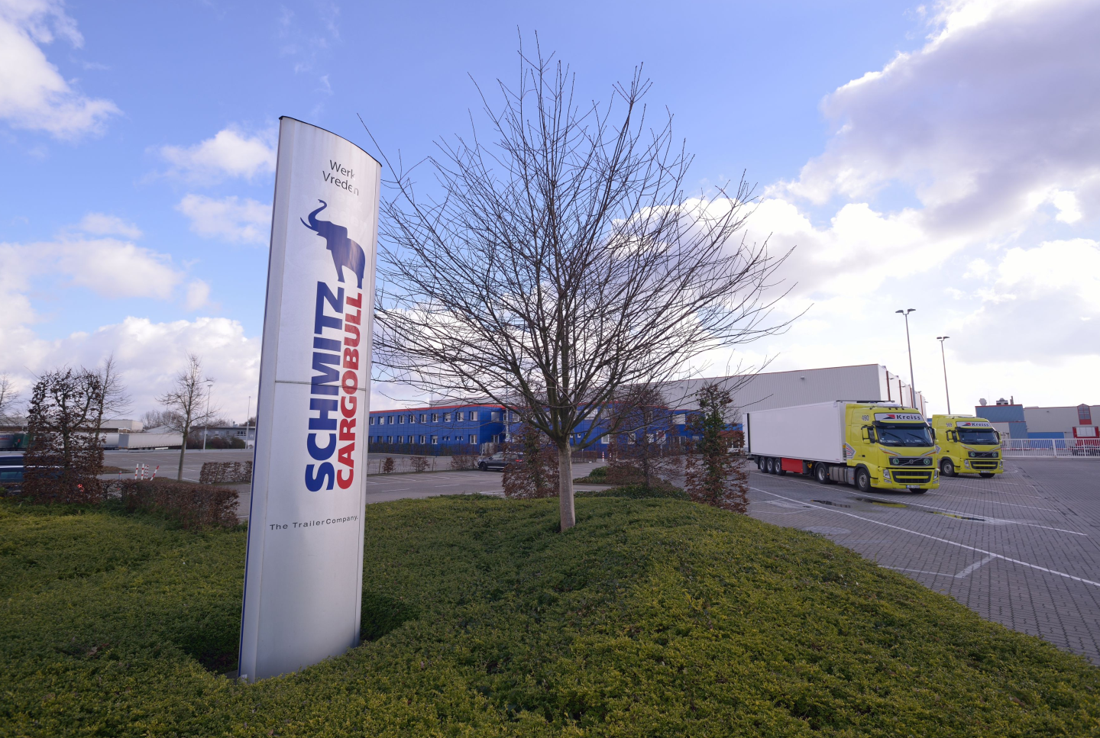

2024-161

Über Schmitz Cargobull
Schmitz Cargobull ist führender Hersteller von Sattelaufliegern für temperierte Fracht, General Cargo und Schüttgüter in Europa und Vorreiter bei digitalen Lösungen für Trailer Services und verbesserte Konnektivität. Das Unternehmen stellt für den temperierten Güterverkehr zudem Transportkältemaschinen für Sattelkühlkoffer her. Mit einem ganzheitlichen Angebot von Finanzierung, Ersatzteilversorgung, Service-Verträgen, Telematiklösungen bis zum Gebrauchtfahrzeughandel unterstützt Schmitz Cargobull seine Kunden bei der Optimierung der Gesamtbetriebskosten (TCO) sowie der digitalen Transformation.
Schmitz Cargobull wurde 1892 im Münsterland (Deutschland) gegründet. Das familiengeführte Unternehmen produziert pro Jahr mit über 6.000 Mitarbeitern rund 60.000 Fahrzeuge und erwirtschaftete im Geschäftsjahr 2023/24 einen Umsatz von rund 2,4 Mrd. Euro. Das internationale Produktions-Netzwerk umfasst aktuell zehn Werke in Deutschland, Litauen, Spanien, England, Türkei, Slowakei sowie in Australien.

Das Schmitz Cargobull Presse-Team:
Anna Stuhlmeier +49 2558 81-1340 I anna.stuhlmeier@cargobull.com
Andrea Beckonert +49 2558 81-1321 I andrea.beckonert@cargobull.com
Silke Hesener +49 2558 81-1501 I silke.hesener@cargobull.com

